|  |
| --- |
| COVID - 19  Desenvolvimento de Atividades de Educação Física  (a realizar até ao retomar das atividades letivas presenciais)  2020 |
|  |
| 19 março DE 2020  ESCOLA BÁSICA INTEGRADA ROBERTO IVENS  Docente: Jorge Dias Ferreira |

[](https://ebiri.edu.azores.gov.pt/)

😷 Covid-19: Desenvolvimento de atividades físicas para crianças e jovens alunos em casa

Até ao retomar das atividades letivas presenciais os alunos devem-se manter fisicamente ativos adaptando as atividades de acordo com os espaços e materiais disponíveis em sua casa.

Todas as atividades deverão ser realizadas de forma moderada a vigorosa por um período de, pelo menos, 45 minutos diários.

Quem tiver um espaço exterior (dependendo da dimensão e piso) deverá alternar entre: caminhar a passo rápido, correr, andar de bicicleta, patinar, andar de skate ou de trotinete, realizar exercícios com bola, com raquete, (repetir os realizados nas aulas de Educação Física), saltar à corda, jogar a macaca, ao macaquinho do chines, cabra cega, queimado livre, etc (boas atividade para realizar com os encarregados de educação e irmãos) dançar, rolar sobre si mesmo.

Poderão realizar um circuito com várias destas atividades alternando entre elas, por exemplo:

* 5 minutos a correr + 10 minutos de exercícios com bola + 15 minutos a andar de bicicleta/skate /patinar + 15 minutos jogo da macaca. No final realizar sempre os alongamentos.

Quem não tiver um espaço exterior poderá desviar algumas mobílias, se o encarregado de educação o permitir, e poderá realizar: corrida no mesmo lugar (skipping baixo/alto), bicicleta imaginária (deitado de costas realizar o movimento) jumping jacks (afasta/junta pernas e braços), saltar à corda, agachamentos, afundos, subir/descer escadas ou um banco/cadeira, dançar, equilibrar a bola na raquete, dar toques de sustentação com a bola na raquete, dar toques de sustentação com a bola acima da cabeça, etc.

poderão realizar um circuito com várias destas atividades alternando entre elas, por exemplo:

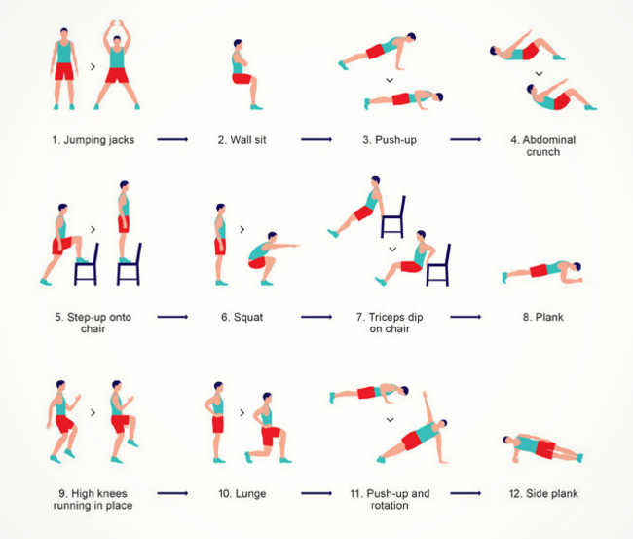

* 5 minutos a correr no mesmo lugar, 1 minuto de jumping jacks + 15 minutos de dança + 10 minutos dar toques sustentação com a bola + 10 minutos de andar de bicicleta imaginaria + 4 minutos de alongamentos.

Exemplos que poderão seguir também na Internet:

<https://www.youtube.com/watch?v=7FXCaAG9gsg>

<https://www.youtube.com/watch?v=KVE-T2_vLpY>

<https://www.youtube.com/watch?v=x_9L5_A6Ww4>

<https://www.youtube.com/watch?v=3_oIssULEk0>

<https://www.youtube.com/watch?v=bIthHcAxehg>

<https://www.youtube.com/watch?v=ymigWt5TOV8>

Não esquecer: realizar sempre alongamentos no final, beber muita água e manter uma alimentação saudável!

Sigam as recomendações da DGS e DRS.

*O prof. de Ed. Física – Jorge Dias Ferreira*